网站工程学院《模块化开发月考B》技能——刘于
学院 班级 姓名

题号 | 一 | 二 | 总分 | 批卷人 | 审核人
得分
- 技能考试时间为：1小时30分钟(必填项)
- 技能题（共100分）
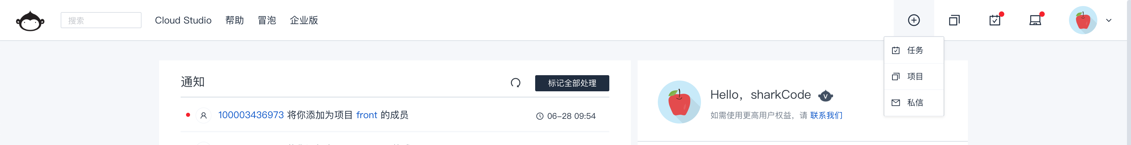
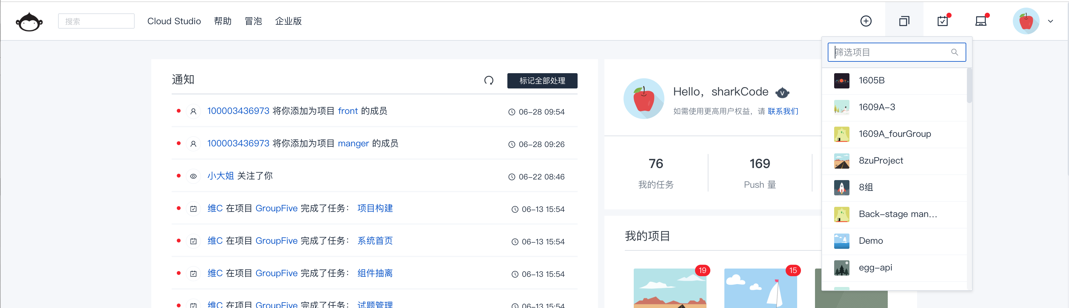

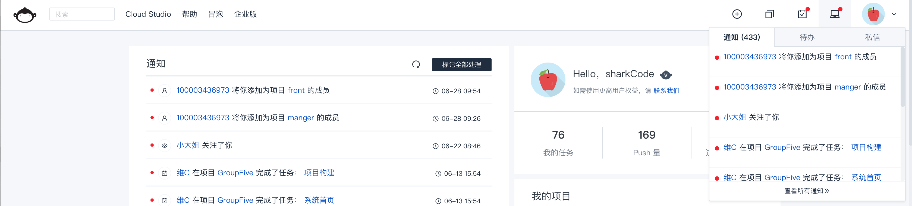
- 题目要求：
密 封 线 内 不 要 答 题
- 实现导航布局
- 使用require封装模块
- 实现导航划过显示子导航项效果，除了（项目和通知），其他都一样
- 划过项目筛选框
- 移出隐藏
- 在输入框中输入可以进行匹配筛选
- 实现通知模块的切换功能

- 评分要求：
- 代码格式规范 4分
- 添加注释 8分
- 实现导航布局 8分
- 使用require封装模块（dom操作，事件处理，）按照实际需求划分 8分
- 实现导航划过显示子导航项效果，除了（项目和通知），其他都一样 8分
- 划过项目筛选框 8分
- 移出隐藏 8分
- 实现筛选功能，可以更具输入进行筛选 8分
- 如果筛选为空显示提示（暂无项目） 8分
- 实现筛选功能模块的封装 8分
- 实现通知模块切换功能 8分
- 封装tab切换模块 8分
- 可以自由控制tab模块的tab项的多少 8分

